**Прессъобщение**

Откриване на възродения GC Corporate Center

**Нови места и арт инсталации, насърчаващи иновациите и основната философия на GC**

**GC Corporation наскоро отвори отново своя новоразширен GC Corporate Center в Токио, наблягайки на иновациите и насърчавайки комуникацията в денталната общност. Това обновяване е част от по-широката стратегия на компанията, която започна в началото на 21 век с преустройството на сгради в Осака и Нагоя, последвано от структурното надграждане на бившия щаб в Итабаши и продължи с фокус върху корените му като изследователска и развойна компания.**Новата централа в Hongo, Bunkyo Ward, завършена през 2011 г., служи като център за дентални специалисти и подкрепя мисията на компанията да води в иновациите в денталната грижа. Оттогава центърът служи като комуникационна база за разпространение на информация и е посрещнал приблизително 300 000 гости — главно специалисти по дентална медицина — от цял свят.

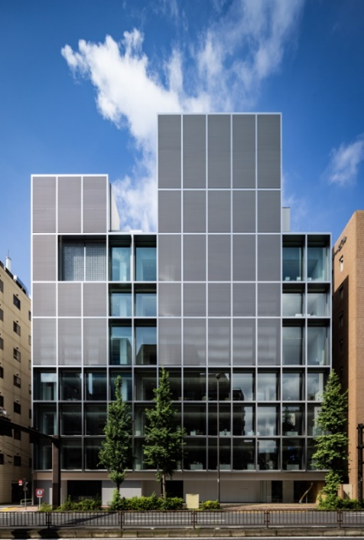

店の天井からぶら下がっているキッチン

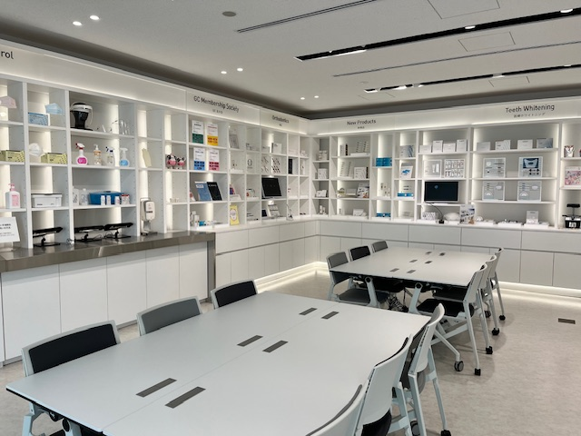

6F Шоурум (Симулационен етаж)

1F Галерия за дентална информация

Нов CG корпоративен център

Възроденият GC Corporate Center е реновиран и разширен и включва напълно модернизиран шоурум, галерия за дентална информация и разширени офис пространства, които насърчават иновациите. Шоурумът предлага практически изживявания с продукти, симулиращи реални клинични среди. Галерията има за цел да повиши осведомеността за оралното здраве сред широката общественост и включва образователни дисплеи за грижа за зъбите през различните етапи от живота.

В допълнение към тези функционални пространства, центърът интегрира арт инсталации от екипа за дигитално изкуство teamLab , чиито творби са в съответствие с основната философия на GC за SEMUI – мислене и действие от гледна точка на другите. Тези инсталации насърчават безграничното мислене, отразявайки визията на компанията за преодоляване на културните и езикови бариери. Произведенията на изкуството са предназначени да вдъхновяват както служителите, така и посетителите, укрепвайки ценностите на GC, докато работи за своята „Визия 2031: да се превърне във водеща дентална компания, ангажирана с реализирането на здравословно и дълголетно общество“.

Нов символ на фирмената философия на GC SEMUI MEGALITH©︎ от teamLab

GCE EEO - Bulgaria

Budapest street 92, 4-3

1202 Sofia

България

+359 2 983 30 30

+359 2 858 31 37

info.bulgaria@gc.dental

www.gc.dental/europe/bg-BG